Особенности оказания медицинской помощи пациентам при переломе нижней челюсти в области ретенированных зубов 3.8 и 4.8

Дубодел Ангелина Александровна

Научный руководитель: ассист. Форрестер О.Н.

Кафедра челюстно-лицевой хирургии
Белорусский государственный медицинский университет, г.Минск, Беларусь

Аннотация. В общей структуре травм костей лицевого скелета на первом месте стоят переломы нижней челюсти. При наличии ретенированных зубов 3.8 и 4.8 в области перелома в план лечения также следует включать решение вопроса об удалении или сохранении зуба. Зачастую к возникновению инфекционно-воспалительных осложнений приводит нерациональный выбор метода фиксации костных отломков. Широко используемые внутриротовые ортопедические конструкции, предусматривающие межчелюстную фиксацию, обладают рядом существенных недостатков, при этом устранение их последствий требует длительных реабилитационных мероприятий. Для лечения в настоящее время широко используют метод хирургической фиксации костных отломков. В последние годы среди хирургических методов лечения особое место занимает чрезочаговый остеосинтез различными системами пластин из монолитного титана и никелида титана.
Ключевые слова: нижняя челюсть, переломы, ретенированный зуб, шинирование, остеосинтез.

Оглавление

Актуальность 3
Цель и задачи 4
Материалы и методы 5
Результаты и их обсуждение 6
Выводы 11
Список литературы 12

Актуальность
Среди повреждений лицевого скелета наиболее часто встречаются переломы нижней челюсти. Для решения этой проблемы используется значительное количество методов и средств, однако число инфекционно-воспалительных процессов в посттравматическом периоде продолжает оставаться высоким, что значительно осложняет лечение пострадавших. В настоящее время, несмотря на успехи в изучении этиологии и патогенеза инфекционно-воспалительных осложнений, совершенствование известных и разработку новых методов лечения пострадавших, существенного снижения частоты их возникновения достичь не удалось. Не вызывает сомнений тот факт, что развитие инфекционно-воспалительных осложнений при переломе определяется анатомо-физиологическими особенностями как самой нижней челюсти, так и окружающих ее мягких тканей, а также наличием в полости рта значительного количества условно-патогенной микрофлоры. При этом традиционно принято считать, что основными причинами, способствующими возникновению осложнений, являются позднее обращение пострадавших в лечебное учреждение, диагностические ошибки и неправильная лечебная тактика на догоспитальном и раннем госпитальном периодах.
Перелом нижней челюсти в области ретенированных зубов 3.8 и 4.8 представляет собой нарушение целостности костной структуры. Открытые переломы образуются в пределах зубного ряда с повреждением слизистой оболочки полости рта, линия перелома проходит до и через зуб. Закрытые переломы характеризуется расположением линии перелома позади зуба, вне зубного ряда. При лечении переломов нижней челюсти в области угла нижних ретенированных зубов важна тактика по отношению к причинному зубу в щели перелома, необходимо учитывать локализацию линии перелома и расположение ретенированных зубов в области угла нижней челюсти. Исходя из этого, происходит выбор хирургического или ортопедического метода фиксации костных отломков для восстановления физиологического прикуса пациента.

Цель и задачи

Цель:
Определить частоту встречаемости переломов нижней челюсти в области ретенированных зубов 3.8, 4.8 и проанализировать наиболее эффективный метод лечения переломов нижней челюсти.

Задачи:

1. Изучить распространенность травматических переломов нижней челюсти в области нижних ретенированных зубов за 6 месяцев.
2. Проанализировать локализацию линии перелома по результатам рентгенологического обследования у пациентов с переломами нижней челюсти в области нижних ретенированных зубов.
3. Обосновать наиболее эффективный метод лечения перелома нижней челюсти.

Материалы и методы
Изучена частота встречаемости переломов нижней челюсти в области угла ретенированных зубов 3.8, 4.8 по данным архивного и клинического материалов отделения челюстно-лицевой хирургии УЗ «11-я городская клиническая больница» г.Минска. В ходе работы были изучены 82 истории болезни пациентов, которые проходили лечение в период с 15.09.2021 по 15.03.2022 с диагнозом «Травматический перелом нижней челюсти». Изучены методы лечения переломов нижней челюсти и их особенности в ходе клинического наблюдения и анализа литературных источников.

Результаты и их обсуждение
Среди 82 госпитализированных пациентов с переломами нижней челюсти, перелом со смещением встречался у 74 пациентов, без смещения – у 8 пациентов (рис.1); перелом в области угла – у 39 пациентов (рис.2).

Рис. 1 – Распространенность переломов нижней челюсти со смещением и без смещения

Рис. 2 – Распространенность переломов нижней челюсти в области угла и в других областях

Перелом нижней челюсти в области угла ретенированных зубов наблюдался у 31 пациента. Открытый перелом встречался у 26 пациентов, закрытый – у 5 пациентов (рис.3).

Рис. 3 – Частота встречаемости открытых и закрытых переломов нижней челюсти

Перелом нижней челюсти в области ретенированных зубов наблюдался у 31 пациента. Линия перелома в области ретенированных зубов 3.8 и 4.8 располагалась до зуба у 12 пациентов (38,7%), через зуб – у 14 пациентов (45,2%), позади зуба – у 5 пациентов (16,1%) (рис.4).

Рис. 4 – Распространенность расположения линии перелома относительно ретинированного зуба

Успешное лечение переломов нижней челюсти зависит от: первичной хирургической обработки линии перелома, репозиции костных фрагментов, решения вопроса о сохранении или удалении нижних ретенированных зубов, которые находятся в щели перелома. Метод лечения выбирают исходя из клинической картины и рентгенологического исследования, и зависит от степени смещения костных фрагментов нижней челюсти, положения нижних ретенированных зубов в области угла нижней челюсти, наличия в полости рта зубов для шинирования. Решение вопроса об удалении или сохранении нижних ретенированных зубов является индивидуальным. При расположении линии перелома позади зуба, его можно сохранить при отсутствии патологических изменений в области зуба. При расположении линии перелома до и через зуб решение вопроса строго индивидуально, так как тактика хирурга должна быть направлена на предотвращение осложнений во время и после лечения перелома нижней челюсти.
Среди исследованных историй болезни на базе УЗ «11-я городская клиническая больница» г.Минска наиболее распространенным методом лечения является репозиция и иммобилизация костных отломков нижней челюсти с помощью шин (рис.5), зуб из линии перелома удаляли.

Рис. 5 – Бимаксиллярное шинирование

Инфекционные осложнения переломов костей лицевого скелета, проявляющиеся, прежде всего гнойно-воспалительными заболеваниями в последние годы не потеряли своей научно-практической значимости и остаются одной из ведущих проблем челюстно-лицевой хирургии. Количество пациентов с воспалительными заболеваниями околочелюстных тканей как осложнений травмы возросло за последние годы в 1,5-2 раза и продолжает увеличиваться.
Существенную роль в патогенезе воспалительных и регенераторных процессов в тканях играют медиаторы иммунной системы — цитокины. Иммуноцитокины, наряду с регуляцией активности иммунокомпетентных клеток, контролируют рост, дифференцировку и функциональную активность клеток различной тканевой принадлежности. В связи с этим приобретает актуальность разработка и использование патогенетически обоснованного метода иммунотерапии пациентов с переломами нижней челюсти для профилактики гнойно-воспалительных осложнений.
В настоящее время существует препарат «Суперлимф», который применяется у пациентов с переломами нижней челюсти с целью локальной иммунокоррекции. Препарат обладает высоким терпевтическим эффектом, проявляющийся в более быстрой нормализации состояния пациентов и в предупреждении развития гнойно-воспалительных осложнений. Препарат обладает антиоксидаитой активностью, прямым противовирусным и антибактериальным действием, снижает развитие воспалительных реакций, стимулирует регенерацию, предупреждает образование келоидных рубцов.
Применение локальной иммунотерапии у больных с переломами нижней челюсти позволяет ускорить как нормализацию местных проявлений, так и общее состояние больных. Установлено и научно доказано, что включение в комплекс лечебных мероприятий локальной иммуноцитокинотерапии препаратом «Суперлимф» у пациентов с переломами нижней челюсти способствует более благоприятному течению посттравматического периода.
Способ применения: раствор готовится непосредственно перед употреблением: одну ампулу, содержащую 100 мкг сухого вещества, развести 200,0 мл 0,9 % стерильного физиологического раствора, полученным раствором проводить полоскания полости рта 2 раза в день в течение 9 дней.
Наряду с традиционным лечением можно выполнять внутрикостные инфузии 0,03% раствора натрия гипохлорита по схеме (Ефимов Ю. В. 2004). В настоящее время лекарственный раствор натрия гипохлорита – это мощное средство полинаправленного действия окислительной природы, донор активного кислорода, широко и успешно применяется при лечении эндо- и экзотоксикозов различной этиологии. О применении раствора натрия гипохлорита при лечении больных с переломом нижней челюсти в научной литературе имеются лишь единичные публикации.
На 7-е сутки у пациентов, которым выполняют внутрикостные инфузии гипохлоритом натрия, отмечается значительно выраженная минеральная насыщенность щели перелома, чем у пациентов без внутрикостных инфузий при лечении переломов нижней челюсти.
На 14-е сутки у пациентов, применяющих внутрикостные инфузии, отмечают уменьшение ширины щели перелома и отсутствие пятнистого остеопороза на торцах отломков.
С целью иммобилизации отломков нижней челюсти применяют остеосинтез. Остеосинтез – хирургический метод, основанный на репозиции и фиксации костных фрагментов нижней челюсти с помощью фиксирующих приспособлений. Выделяют внутриротовой и внеротовой методы хирургического лечения.
Обычно остеосинтез используют в тех случаях, когда консервативные методы не дали желаемого результата или когда, после обследования больного, стало ясно, что консервативные методы не обеспечат адекватной репозиции и эффективной фиксации отломков.
При значительном смещении костных фрагментов нижней челюсти применяли метод остеосинтеза с помощью жесткой фиксации минипластин из титана (рис.6).

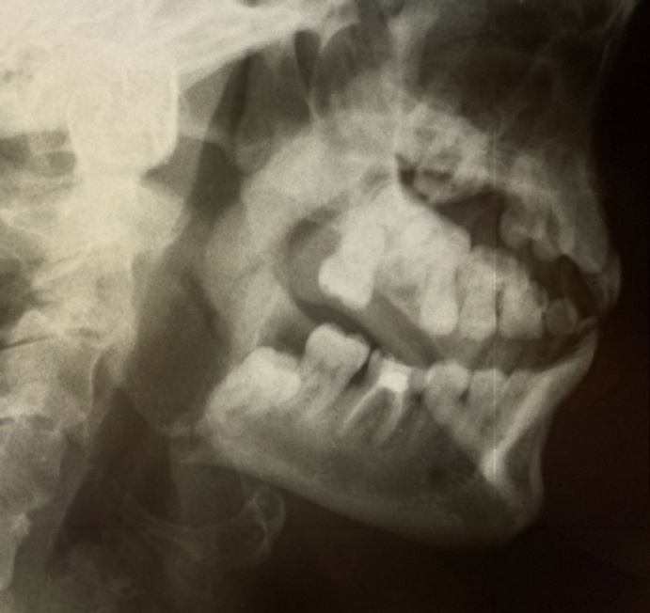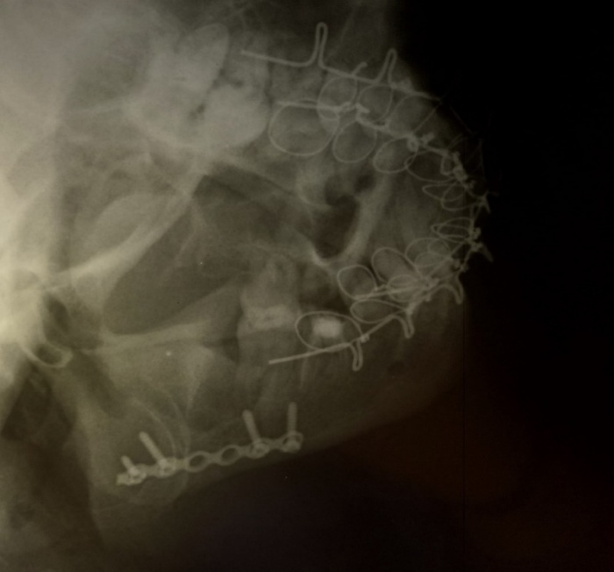

Рис.6 – Рентгенограммы пациента М. до и после фиксации миниплатины из титана при переломе нижней челюсти справа

На сегодняшний день наиболее оптимальным в хирургическом лечении переломов нижней челюсти является сочетание достаточно прочных материалов и наличие условий для стабильной фиксации костных отломков. Доказанным является эффективность применения металлоконструкций из титановых сплавов. Эти конструкции обладают высокой биосовметимостью, хорошей коррозионной стойкостью, биоинертностью, типоаллергенностью, не токсичны.

Выводы
1. Переломы нижней челюсти являются наиболее распространенной патологией от общего числа повреждений костей лицевого скелета.
2. Переломы нижней челюсти характеризуются существенными различиями не только по локализации линий переломов, но и по направлению данных линий по отношению к нижним ретенированным зубам. Их расположение влияет на тактику дальнейшего лечения.
3. При лечении переломов нижней челюсти наиболее важной составляющей является решение вопроса об удалении или сохранении зуба 3.8 или 4.8 и надежно репонировать и иммобилизировать костные отломки нижней челюсти с помощью бимаксиллярного шинирования или остеосинтеза. С целью повышения эффективности лечения у пострадавших с осложненным течением перелома нижней челюсти в комплекс традиционных методов можно включать внутрикостные инфузии лекарственных препаратов по разработанной нами схеме, применение препарата «Суперлимф».

Список литературы
1. Тимофеев А.А. Челюстно-лицевая хирургия: учебник. – Молодечно: Типография «Победа», 2020. – 832 с.
2. Артюшкевич А.С. Травмы и восстановительная хирургия челюстно-лицевой области: учеб. пособие – Минск : Вышейшая школа, 2016. – 255 с.
3. Ефимов Ю.В. Переломы нижней челюсти и их осложнения: дис. … д-ра мед. наук – М., 2004. – 283 с.
4. Бернадский Ю.И. Травматология и восстановительная хирургия черепно-челюстно-лицевой области. М.: Медицина; 2006.
5. Артюшкевич А.С. Сравнительная оценка оперативных способов лечения переломов нижней челюсти с позиций кровообращения, функции, биомеханики: Автореф. дис. д-ра мед. наук. Смоленск, 1995. - 49 с.
6. Робустова Т.Г. – Хирургическая стоматология, - 3-е изд., перераб. и доп. - М.: Медицина, 2003. - 504 с.
7. Дробышев А.Ю., Янушевич О.О. Челюстно-лицевая хирургия, Москва: ГЭОТАР-Медиа, 2018. - 880 с.

